专题选择题专练2：古代中国的经济制度
做：1、2、3、4、7、9、11、13、14、17、18、20、21、22、23、25
上传智学网时分别对应1-16题，“高三15班古代中国的经济专题练习”
1.(2018·江苏单科，5·古代农业经济的特点)甲骨文卜辞：“(王)大令众人曰：协田。”《诗经》：“千耦其耘。”(宋代)范成大《四时田园杂兴》：“昼出耘田夜绩麻，村庄儿女各当家。童孙未解供耕织，也傍桑阴学种瓜。”材料反映了( )
A.铁犁牛耕是传统农业的主要耕作方式 B.小农经济是古代社会的基本生产模式
C.农业经营方式由集体劳作到个体农耕 D.精耕细作推动古代农业长期领先世界
2.(2019·江苏单科，1·古代土地制度的演变)《诗经·大田》：“有渰萋萋，兴雨祈祈。雨我公田，遂及我私。彼有不获稚，此有不敛穧，彼有遗秉，此有滞穗……”这段描述直接表现了当时( )
A.礼乐宗法制崩溃 B.井田制尚存
C.土地私有制确立 D.分封制瓦解
3.(2019·江苏单科，4·宋代市镇经济的发展)南宋江南繁荣的市镇，已初步形成像州县城市那样的市区。如吉州的永和镇“辟坊巷六街三市”，平江府的平望镇“邸肆间列”。太平州的黄池镇，俗谚有云：“太平州不如芜湖，芜湖不如黄池。”这说明，南宋时期
A.江南市镇已出现城市化特征 B.商帮的出现带来了市镇经济的繁荣
C.江南市镇专业化分工较明显 D.坊市界限打破带动了江南市镇发展
4.(2019·江苏单科，5·明代商品经济发展的影响)学者余英时先生考证过，“在唐宋读书人的文章里，看不到为商人作寿序、墓志铭的，但明代中叶以后，商人在文集中大量出现”。如王阳明就曾为大商人作墓表，并宣称“古世四民异业而同道，其尽心焉一也”。这种士人与商人关系的变化是( )
A.自然经济瓦解的反映 B.封建制度衰亡的写照
C.商品经济繁荣的表现 D.资本主义萌芽的实证
7.(2019·江苏单科，1·反映类)班固《汉书》卷五九《张安世传》载：“安世尊为公侯，食邑万户，然身衣弋绨，夫人自纺绩，家童七百人，皆有手技作事，内治产业，累织纤微，是以能殖其货，富于大将军光。”材料反映了当时( )
A.贵族官僚开始经营工商业 B.已经出现雇佣关系
C.工商业者的社会地位提高 D.私营作坊颇具规模
9.(2015·江苏单科，4·表明类)唐后期，武进开凿孟渎，引江水溉田四千顷。《新唐书》记载：“天下大计，仰于东南。”这表明当时( )
A.兴修水利是江南发展的唯一因素 B.我国经济重心已转移到江南地区
C.江南地区的粮食生产居全国首位 D.江南粮食高产推动地域商帮出现
11.(2019·江苏南通一模)下图是江苏徐州出土的东汉画像石。画面中心为一农夫，驱赶二牛力耕，上部一年轻妇人举锄耘田，左上角还有一头小牛犊在戏耍。图文信息说明的是
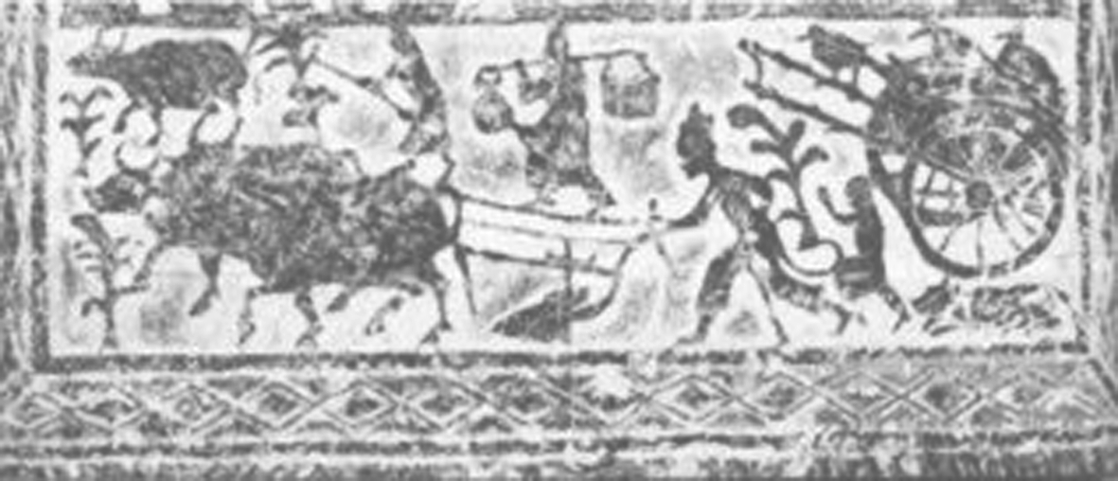

A.牛耕技术普及全国 B.男耕女织的生产状态
C.曲辕犁进一步完善 D.精耕细作农业的发展
13.(2019·江苏南通二模)下表信息在一定程度上反映了唐朝农业现实生活。据表中信息推断合理的是( )
时期 | 图画名称 | 牛耕方式 | 耕犁类型
初唐 | 陕西三原李寿墓壁画牛耕图 | 二牛抬杠 | 直辕犁
盛唐 | 敦煌23窟牛耕图 | 一牛牵引 | 直辕犁
盛唐 | 敦煌445窟牛耕图 | 二牛抬杠 | 曲辕犁
晚唐 | 安西榆林窟25号壁牛耕图 | 二牛抬杠 | 直辕犁
A.曲辕犁普及于盛唐 B.西北农耕技术领先全国
C.唐朝犁耕形式多样 D.晚唐铁犁牛耕推广缓慢
14.(2019·江苏海门一模)清人秦荣先《上海县竹枝词》写道：廿三五月雨麻花，大旱农夫苦踏车。直唤娇娘帮出力，汗淫粉颊赛红霞。这里的“踏车”( )
A.推动交通工具的近代化 B.利用水力提高了农田抗旱能力
C.使农业摆脱自然的束缚 D.表明灌溉技术没有突破性发展
17.(2019·江苏常州一模)《三国志》载：“旧时冶作马排，每一熟石用马百匹；更作人排，又费功力；暨(人名)乃因长流为水排，计其利益，三倍于前。在职七年，器用充实。”材料中所述发明( )
A.代表古代冶金技术的新发展 B.是古代灌溉工具的重大创新
C.表明古代冶金材料的新创造 D.是古代农用动力的一次革命
18.(2019·江苏宿迁高三期末)《西京杂记》记载：“霍光(西汉大臣)妻遗淳于衍(人名)蒲桃锦二十四匹，散花绫二十五匹。绫出钜鹿陈宝光家，宝光妻传其法。……机用一百二十蹑，六十日成一匹，匹值万钱。”这反映了汉代( )
A.官营织品精美昂贵 B.手工织品市场广阔
C.织机构造操作复杂 D.官府控制手工作坊
20.(2019·江苏南京、盐城二模)“子赣(贡)既学于仲尼(孔子)，退而仕于卫，废著鬻财于曹、鲁之间，七十子之徒，赐(即子贡)最为饶益。……子贡结驷连骑，束帛之币以聘享诸侯，所至，国君无不分庭与之抗礼。”这反映出当时( )
A.商人地位遭到了一定抑制 B.区域间长途贩运贸易盛行
C.商业发展冲击了等级制度 D.统治者实行重农抑商政策
21.(2019·江苏南京、盐城二模)《五代会要》记载长兴二年(930年)洛阳城内规划：“如是临街堪盖店处田地，每一间破明间七椽，其每间地价，亦委河南府估价准前收买。”这说明洛阳城( )
A.城市职能发生巨变 B.严格执行市坊分开政策
C.商品经济不断发展 D.政府不断创新税收形式
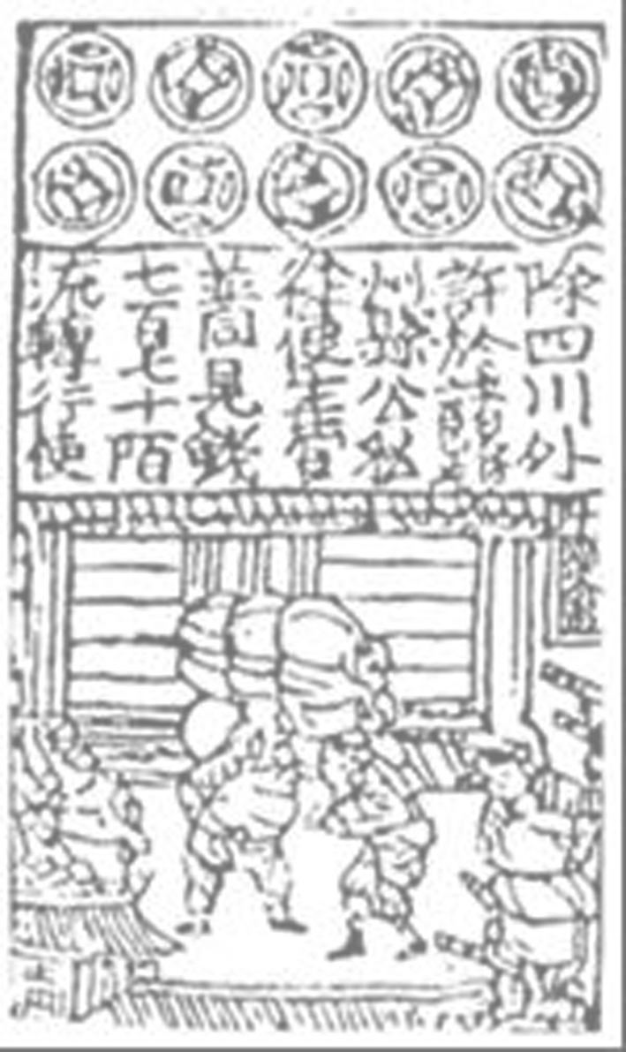
22. (2019·江苏盐城三模)如图是北宋纸币铜版拓片。正面上部有10枚方孔圆钱纹，中部有铭文“除四川外，许于诸路州县公私从便主管并同见钱七百七十陌(同‘佰’)，流转行使”。下部有一仓廪图，有三人正忙于搬运货物。由此可知当时( )
A.商品经济高度繁荣 B.活字印刷术水平高超
C.金融体系较为完善 D.纸币在市场广泛流通
23.(2019·江苏海门一模)明朝成化、弘治时期，朝廷将强迫轮班匠亲身到指定地点服役逐步改变为纳银代役，无力纳银者则允许亲身服役。到嘉靖末年，轮班工匠一律征银，朝廷以银雇工。上述变化( )
A.使此后人身依附关系全部废除 B.为私营手工业发展创造了条件
C.有利于明朝政府增加白银储备 D.使明朝政府财政收入大大增加
25.(2019·江苏南通三模)明正德三年，官府对外国贡使来华附带的私物抽取十分之二作为税收后，剩余部分允许其自行交易，此后并非朝贡的外商货物亦照此办理。这反映出（ ）
A.海禁政策走向松弛 B.政府放弃商业监管
C.朝贡贸易已经废止 D.海外贸易得以恢复

